Projekts : „Rotaļu laukuma izveide Zilupes pilsētā bērnu brīvā laika dažādošanai” 16-01-AL34-A019.2201-000010

Projekts īstenots pēc adreses Sporta iela 1, Zilupe, Zilupes novads. Realizējamā projekta mērķis: Izveidot bērnu rotaļu laukumu Zilupes pilsētā brīvā laika dažādošanai un veselīga dzīves veida popularizēšanai. Realizējot projektu pilsētas parkā tika izveidots bērnu rotaļu laukums bērniem no 6 – 12 gadu vecumam. Bērnu rotaļu laukumu vienlaicīgi var izmantot ne mazāk kā 20 – 25 bērni. Īpaši vasaras brīvlaikā un āra pasākumu laikā rotaļu laukumā ir daudz bērnu. No rotaļu laukuma elementiem plastmasas truba ar liekumu ir visinteresantākā un rada vēlmi bērnos vēl un vēl reizi pa to nolaisties lejā. Bērnu skaits, kuri guva labumu no konkrētās sabiedriskās aktivitātes īstenošanas pārskata periodā bija 1860. Bērni ir Zilupes novada prioritāte, tāpēc būtiska ir gan sociālā ietekme, gan audzināšana veselīgam dzīvesveidam, gan sakārtota apkārtējā vide. Projekts ir ilglaicīgs ieguldījums jaunās paaudzes veselībā un Zilupes novada teritorijas attīstībā.
Kopējais projekta budžets EUR 24980,45, t.sk. ELFLA finansējums EUR 18580,50 un cits finansējums EUR 6399,95
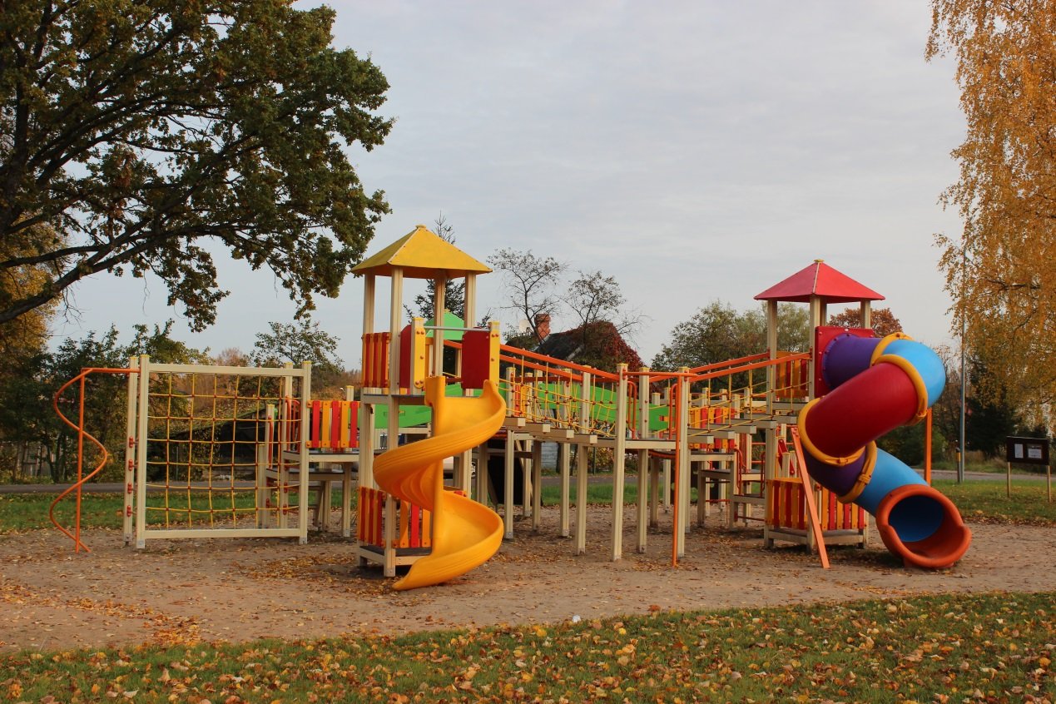
Projekts tiek īstenots Eiropas Lauksaimniecības fonda lauku attīstībai (ELFLA) Latvijas lauku attīstības programmas (LAP) 2014.-2020. gadam apakšpasākuma “Darbību īstenošana saskaņā ar sabiedrības virzītas vietējās attīstības stratēģiju” ietvaros.
Vairāk informācijas par Eiropas Lauksaimniecības fondu lauku attīstībai pieejams EK tīmekļa vietnē https://ec.europa.eu/agriculture/rural-development-2014-2020_lv


